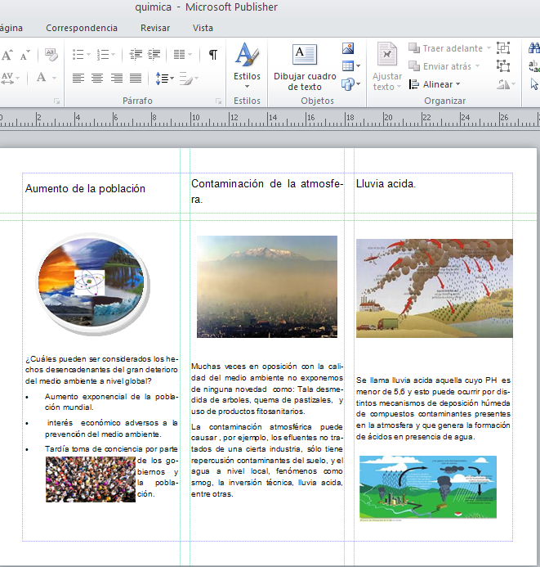
Lo hice el Publisher pero no se pudo enviar a la plataforma, así que le tome captura.

